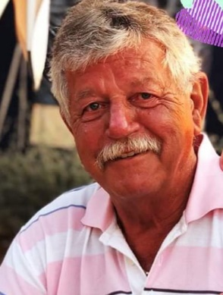
Zo onverwacht de dag werd nacht
Zal nooit meer hetzelfde zijn
Jouw levenslust nu uitgeblust
Mijn God dit doet zo’n pijn…

Volkomen onverwacht hebben we mijn maatje en liefde
en onze lieve vader en zwager
Rob Mulder
-Robert Alexander-
los moeten laten.
Hij mocht de leeftijd van 70 jaar bereiken.

Ivonne
Sandra en Frans
Brenda
Robert
Marcel en Geke

Rob is thuis bij mij.
De plechtigheid voorafgaande aan de crematie zal
overeenkomstig de wens van Rob in besloten kring plaatsvinden.
Nieuwlandsweg 36
9751 GM Haren

